Ejercitación Clase 12

Escribir en la terminal el comando df:
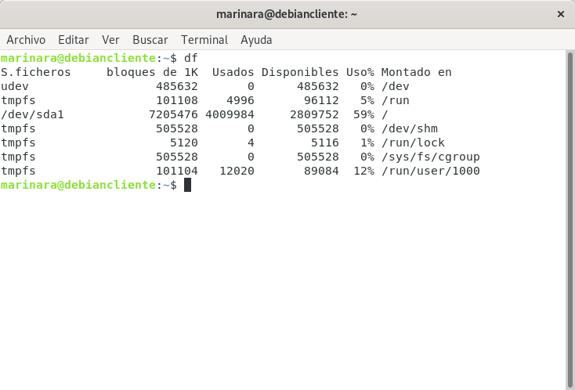
Escribir en la terminal el comando top:
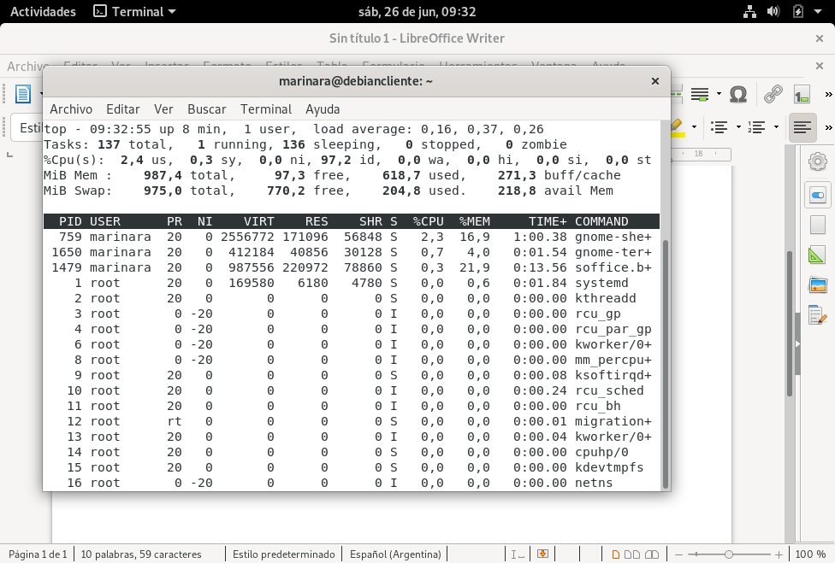
Escribir en la terminal el comando apt-get upgrade:
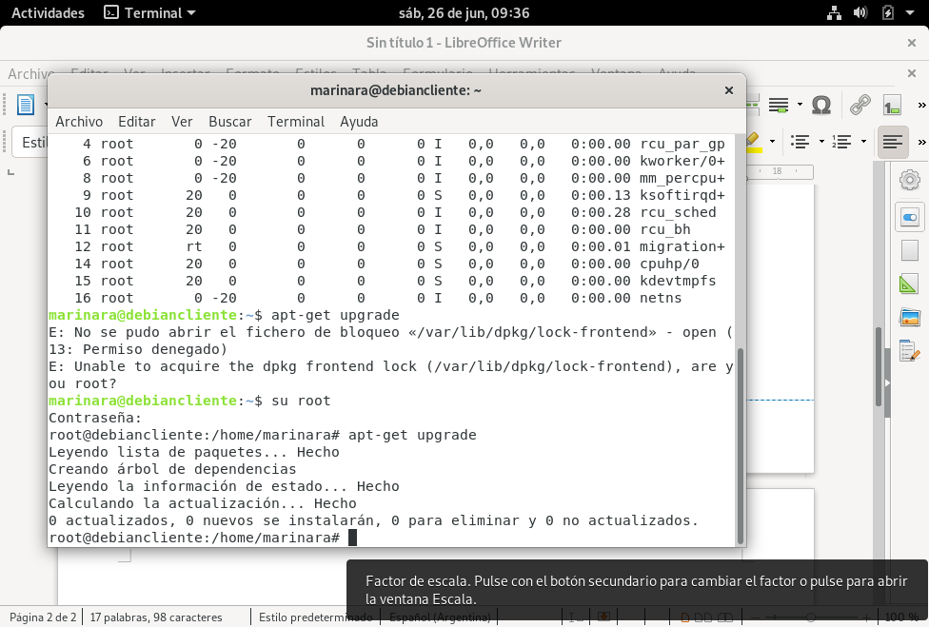
Escribir en la terminal el comando apt-get install cowsay:
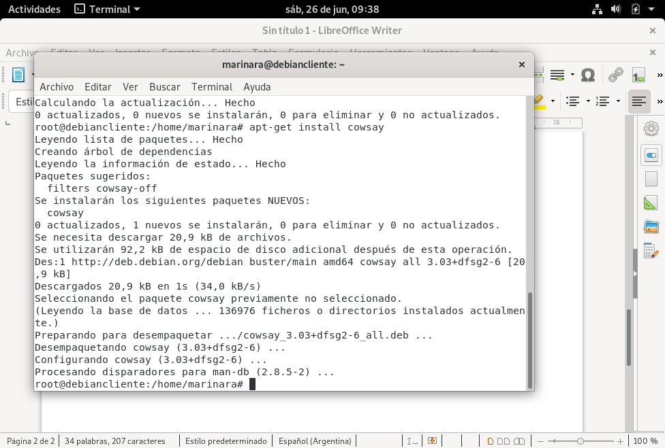
Escribir en la terminal el comando cawsay “Hola mundo”
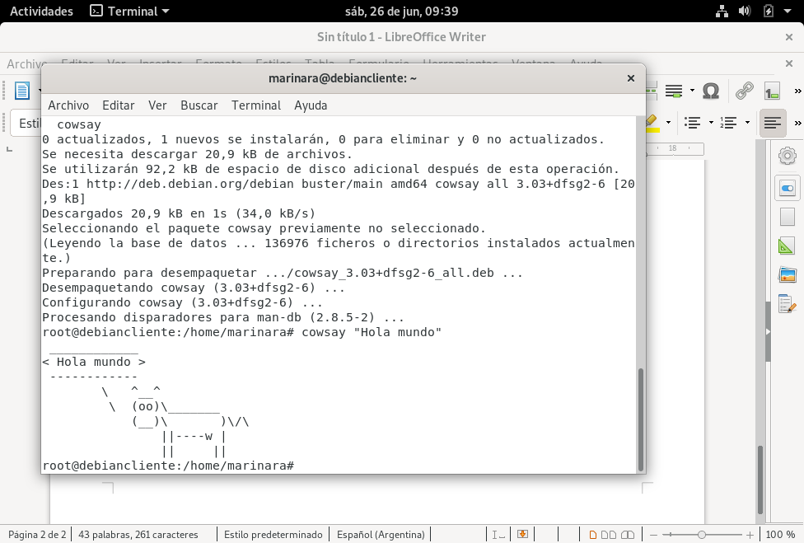
Redactar qué es lo que se ve y cuáles son las funciones de los comandos usados:
1, El comando df permite ver el uso de las distintas carpetas sobre el cpu, su tamaño de uso y tamaño disponible.
2, El comando top lista las tareas pendientes, las que están corriendo y las que están es espera. También permite ver cuál es el usuario que está detrás de cada tarea.
3, El comando apt-get upgrade permite ver si hay actualizaciones disponibles para instalar
4, El comando apt-get install cowsay instala la aplicación cowsay.
5, El comando cawsay “Hola mundo” ejecuta cowsay y da la orden “Hola mundo”

